★★★☆☆
題組：Problem Set Archive with Online Judge
題號：11006: Wheel Good
解題者：施立德
解題日期：2007年3月27日
題意：
給予一個NxN的正方形，試著切出最多邊的凸多邊形，切的邊只能在格子點上。且向右或向左轉皆不會造成圖形的改變。再把所切的格子點依逆時針方向列出。Ｎ的最大值最多可到1000000。
題意範例：
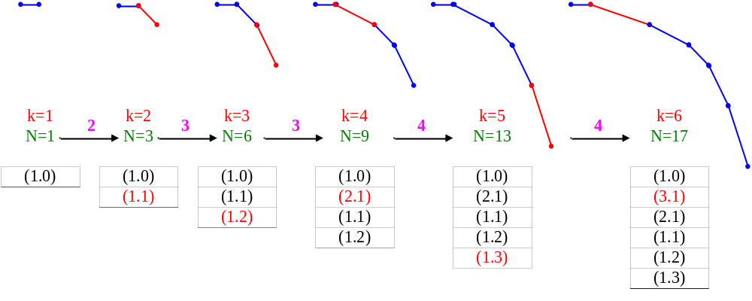

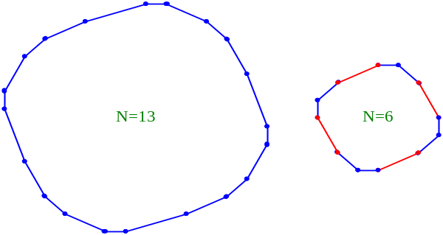
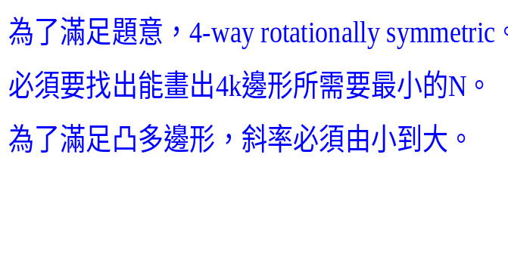

解法：
Step1:先將N跟K的對應值算出來，並紀錄之。
Step2:若N是介於2個K值的Nx與Ny之間(Nx<Ny)，N的K值就為Nx的K值，最外邊的長度一開始則為(1+N-Nx)。
Step3:得到K值後，按照順序生成各個邊。
Step4:將各個邊的交點座標按照逆時針印出。
解法範例：
無
討論：
無
程式：
無

